Anexa

Termeni şi Condiţii de Livrare*
Achiziția de ,, Kit student, personalizat pentru ROSE_StepUP_FICPM”:

Subproiect: Titlul subproiectului: StepUP
Beneficiar: Universitatea Tehnică ”Gheorghe Asachi” din Iași
Ofertant: ____________________

Valabilitatea ofertei: [a se completa de către Ofertant]

1. Oferta de preț [a se completa de către Ofertant]

Nr. crt.  (1) | Denumirea produselor  (2) | Cant.  (3) | Preț unitar  (4) | Valoare Totală fără TVA  (5=3*4) | TVA  (6=5* %TVA) | Valoare totală cu TVA  (7=5+6)
1. | ,, Kit student, personalizat pentru ROSE-StepUP_FICPM”  kit-ul conține :  1. rucsac- 1 buc personalizat cu siglele și logo-urile proiectului (monocrom)  2. pix metalic- 1 buc  3. creion mecanic-1buc  4. halat alb de protecție – 1 buc
 | TOTAL

2. Preţ fix: Preţul indicat mai sus este ferm şi fix şi nu poate fi modificat pe durata executării contractului.

3. Grafic de livrare: Livrarea se efectuează în cel mult _______ zile de la semnarea Contractului, la destinația finală indicată, dar nu mai târziu de 30.11.2019 conform următorului grafic: [a se completa de către Ofertant]

Nr. crt. | Denumirea produselor | Cant. | Termene de livrare
1 | ,, Kit student, personalizat pentru ROSE-StepUP_FICPM”

4. Plata facturii se va efectua în lei, 100% la livrarea efectivă a produselor la destinaţia finală indicată, pe baza facturii Furnizorului şi a procesului - verbal de recepţie, conform Graficului de livrare.

5. Garanţie: Bunurile oferite vor fi acoperite de garanţia producătorului cel puţin 1 an de la data livrării către Beneficiar, pentru bunurile pentru care se acorda garanția producătorului. Vă rugăm să menţionaţi perioada de garanţie şi termenii garanţiei, în detaliu.

6. Instrucţiuni de ambalare:
Furnizorul va asigura ambalarea produselor pentru a împiedica avarierea sau deteriorarea lor în timpul transportului către destinaţia finală.

7. Specificaţii Tehnice:

A. Specificații tehnice solicitate | B. Specificații tehnice ofertate  [a se completa de către Ofertant]
Denumire produs:  ,, Kit student, personalizat pentru ROSE-StepUP_FICPM” | Marca / modelul produsului
Descriere generală: Fiecare kit va conține: rucsac personalizat cu siglele și logo-urile proiectului - 1buc; pix metalic- 1 buc; creion mecanic – 1buc; halat de protecție, alb – 1 buc | Descriere generală
Detalii specifice şi standarde tehnice minim acceptate de către Beneficiar  1. Rucsac personalizat 1 culoare  - rucsac textil tip Dicovery sau echivalent, din poliester 600D, cu buzunar frontal,  - inchidere cu fermoar,  - intaritura la umeri si maner, dimensiune imprimare: 180*120mm,  - ALBASTRU:  - personalizat cu siglele și logo-urile proiectului  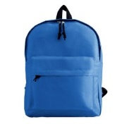  Forma aproximativă a rucsacului (sau echivalent  2.Pix metalic:  - Pix BR273 (sau echivalent) corp din metal, varf de 1,0 mm,  - cu rezerva tip Parker sau echivalent,  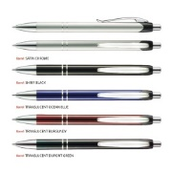  - culoare corp: ALBASTRU  3. Creion mecanic  DACO EMINENT (sau echivalent):  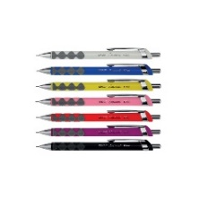  - corp din plastic,  - grosimi: 0,7 mm,  - grip ergonomic,  - clema metalica,  - radiera incorporata,  - culoare: albastru.  4. Halat de protecție ALB  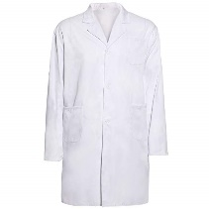  - 65%PES+35% bbc, 190 g/m²,  - cu mâneci lungi, 2 buzunare în talie și 1 buzunar la piept,  - marimi: 42,44,46;  - Cantitățile pe mărimi se transmit la semnarea contractului. | Detaliile specifice şi standardele tehnice ale produsului ofertat
Termen de livrare : maxim 30.11.2019

Valabilitatea ofertei ___________ zile de la data limita de depunere a ofertelor
NUMELE OFERTANTULUI_____________________
Semnătură autorizată___________________________
Locul:
Data:

Anexa Termeni și Condiții de Livrare este formularul în care Beneficiarul va completa condițiile în care dorește furnizarea bunurilor (Pct. 3 - perioada de livrare, pct. 7A – Specificații Tehnice solicitate). Ofertanții completează formularul cu oferta lor - pct.1, pct. 3 si pct.7B - şi îl returnează Beneficiarului semnat, dacă acceptă condițiile de livrare cerute de Beneficiar.

